**Санкт-Петербургский национальный исследовательский университет**

**информационных технологий, механики и оптики**  **УЧЕБНЫЙ ЦЕНТР ОБЩЕЙ ФИЗИКИ ФТФ**

Группа P3114 К работе допущен 3.12.20 14:02 Студент Нуруллаев Даниил Работа выполнена 3.12.20 Преподаватель Отчет принят

**Отчет по виртуальной лабораторной**

**работе 1.07V**

Маятник Максвелла

**Цель работы.**

1)Изучение динамики плоского движения твердого тела на примере маятника Максвелла

2)Проверка выполнения закона сохранения энергии маятника с учетом потерь на отражение и трение

3)Определение центрального осевого момента инерции маятника Максвелла

**Объект исследования.**

Маятник Максвелла

**Рабочие формулы и исходные данные.**





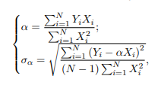



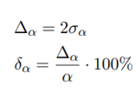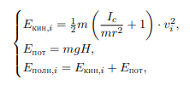

**Описание виртуальной установки**

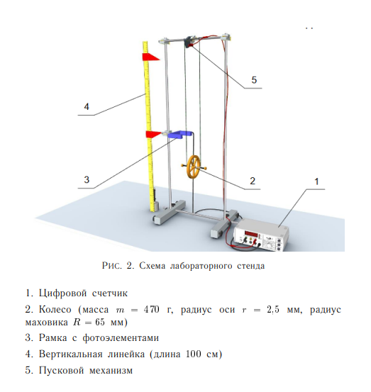

**Результаты прямых измерений и их обработки**

Таблица 1.

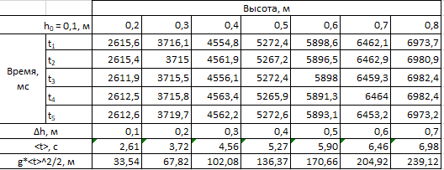

Таблица 2.

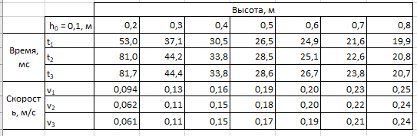

**Расчет результатов косвенных измерений**

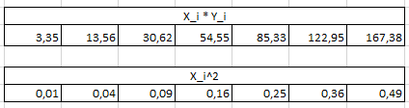

$α= \frac{\sum_{i=1}^{7}{Y_{i}X_{i}}}{\sum_{i=1}^{7}{X_{i}^{2}}}=$ 341,25

$σ_{α}= \sqrt{\frac{\sum_{i=1}^{7}{{(Y_{i}- αX_{i})}^{2}}}{(7-1)\sum_{i=1}^{7}{X_{i}^{2}}}}=$ 0,29

Центральный момент инерции маятника Максвелла:

$I_{c}=\left(α-1\right)mr^{2}=$ 0,001

Теоретический момент инерции маятника:

$I_{теор}=m*R^2=$ 0,00264

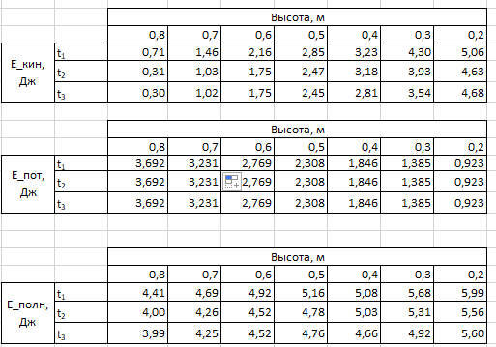

**Расчет погрешностей измерений (для прямых и косвенных измерений).**

Абсолютная погрешность углового коэффициента:

$$∆_{α}=2σ_{α}=0.58629$$

Относительная погрешность углового коэффициента:

$$δ_{α}=\frac{∆_{α}}{α}∙100\%=0.172\%$$

Погрешность центрального момента инерции:

$$∆_{I}=\sqrt{{\left(\frac{∂((α-1)mr^{2})}{∂α}∆_{α}\right)}^{2}+{\left(\frac{∂((α-1)mr^{2})}{∂m}∆_{m}\right)}^{2}+{\left(\frac{∂((α-1)mr^{2})}{∂r}∆_{r}\right)}^{2}}$$

$$∆_{I} =\sqrt{{\left(mr^{2}∆_{α}\right)}^{2}+{\left((α-1)r^{2}∆_{m}\right)}^{2} +{\left(2(α-1)mr∆_{r}\right)}^{2}}=8.3∙{10}^{-5}$$

$$ε_{I}=\frac{∆_{I}}{I_{c}}∙100\%=8.3\%$$

**Графики**

Eкин Eполн

При t=1 y=-7.071x+6.36 y = -2.457 t + 6.361

При t=2 y=-6.957x+5.849 y = -2.604 t + 6.082

При t=3 y=-6.871x+5.8 y = -2.254 t + 5.798

График зависимости кинетической и полной энергии от высоты при t1

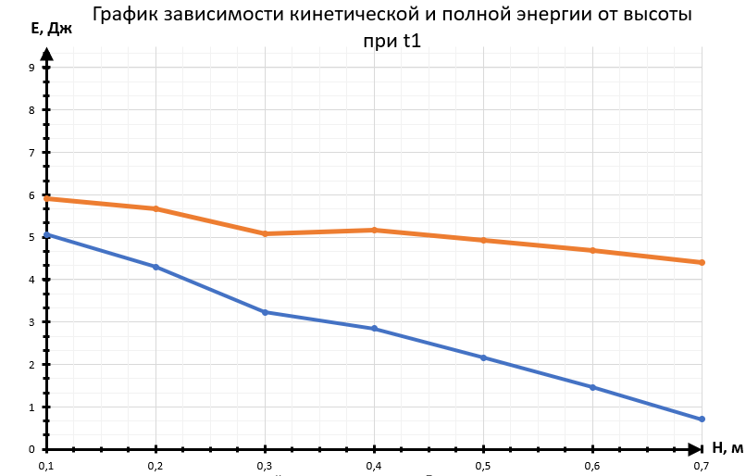

Оранжевым цветом график Eполн

Синим цветом график Eкин

График зависимости кинетической и полной энергии от высоты при t2

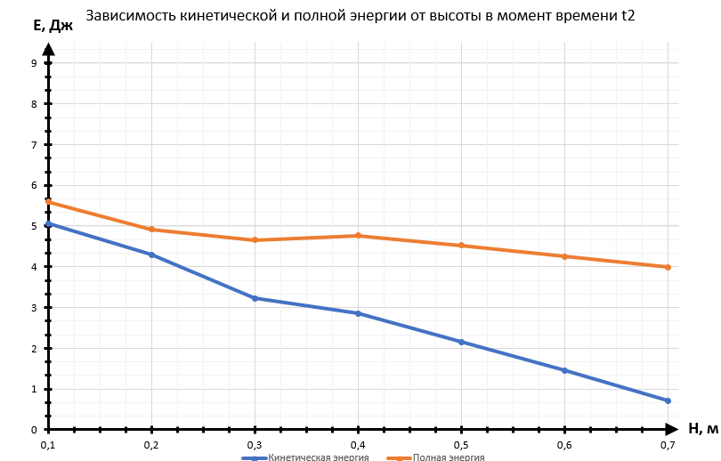

Оранжевым цветом график Eполн

Синим цветом график Eкин

График зависимости кинетической и полной энергии от высоты при t3

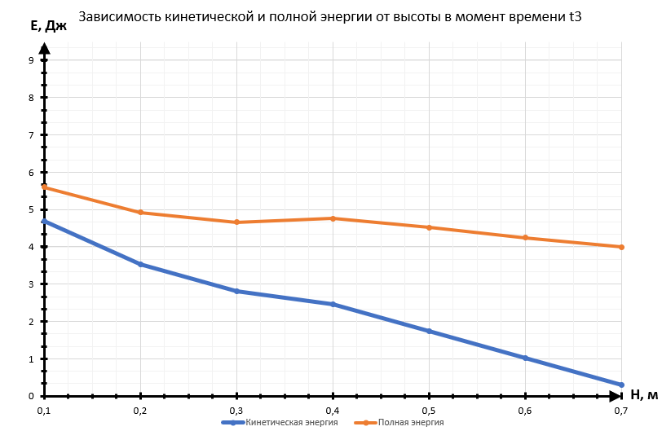

Оранжевым цветом график Eполн

Синим цветом график Eкин

График зависимости g<t>2/2 от ℎ

y = 342.686 t - 0.716

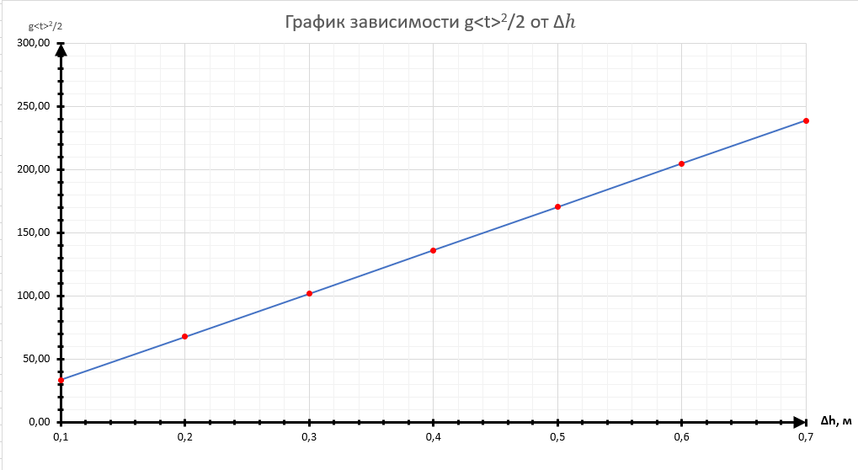

**Окончательные результаты.**

$α= \frac{\sum_{i=1}^{7}{Y_{i}X_{i}}}{\sum_{i=1}^{7}{X_{i}^{2}}}=$ 341,25

$I_{теор}=m*R^2=$ 0,00264

$I_{c}=\left(α-1\right)mr^{2}=$ 0,001

$σ_{α}= \sqrt{\frac{\sum_{i=1}^{7}{{(Y_{i}- αX_{i})}^{2}}}{(7-1)\sum_{i=1}^{7}{X_{i}^{2}}}}=$ 0,29

$$ε_{I}=\frac{∆_{I}}{I_{c}}∙100\%=8.3\%$$

**Выводы и анализ результатов работы.**

В ходе проделанной работы удалось доказать работоспособность законов зависимости кинетической и полной энергии от положения маятника над поверхностью, а также выполнение закона сохранения полной механической энергии.